Francisco Ventura Blancas

<https://github.com/franciscoventurablancas/CIC_IPN>



Modelo **Modelo *Gn,m* de Erdös y Rényi.** Crear *n* vértices y elegir uniformemente al azar *m* distintos pares de distintos vértices

Con 30

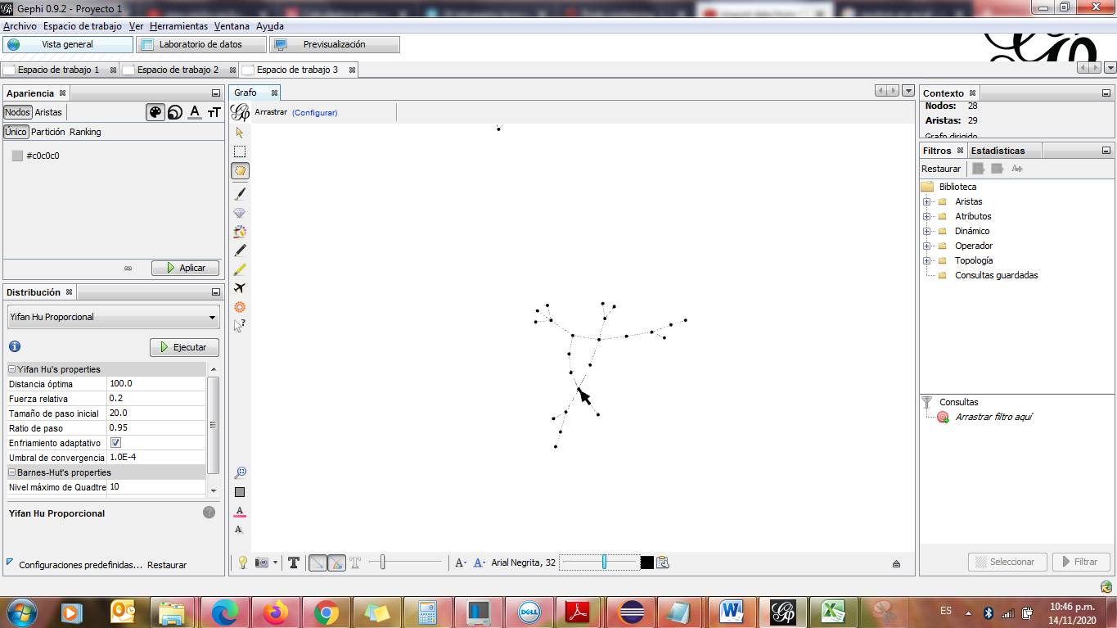

Con 100

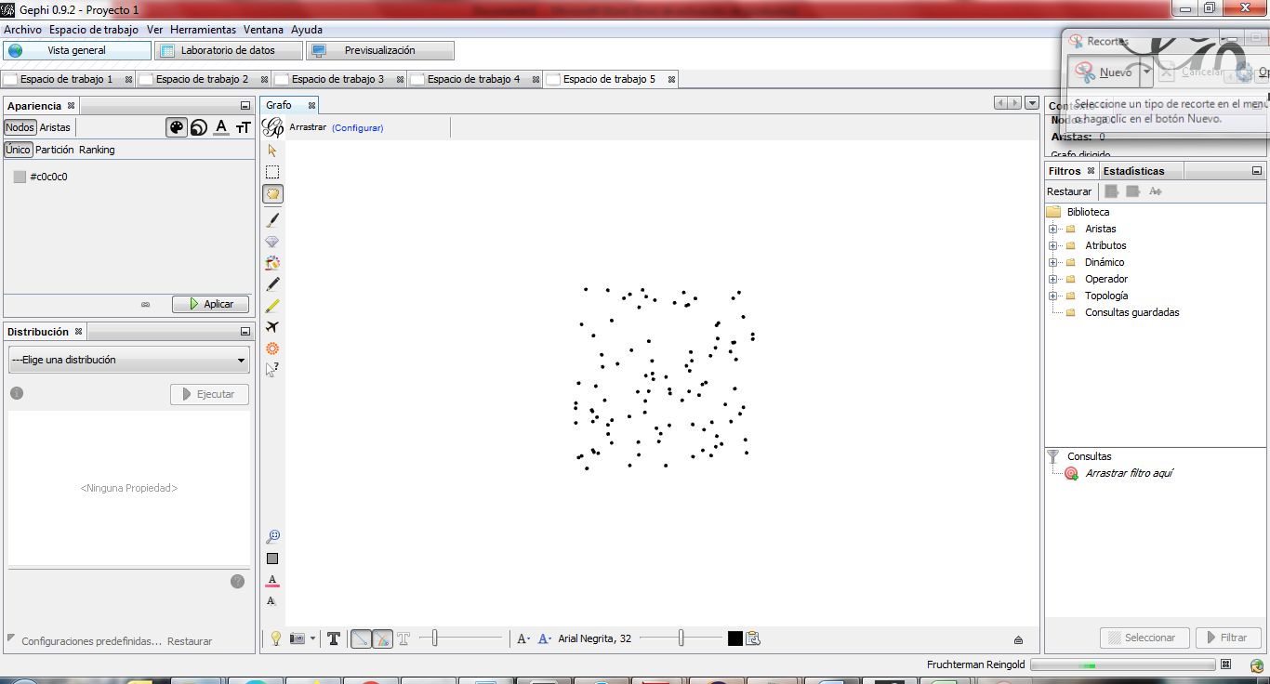

Con 500

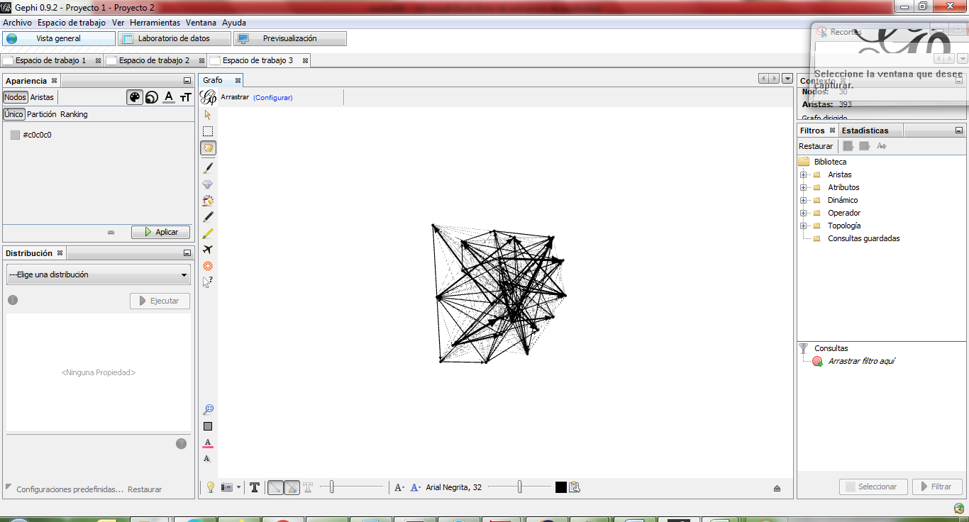

**Modelo *Gn,p* de Gilbert.** Crear *m* aristas crear *n* vértices y poner una arista entre cada par independiente y uniformemente con probabilidad *p*

Con 30

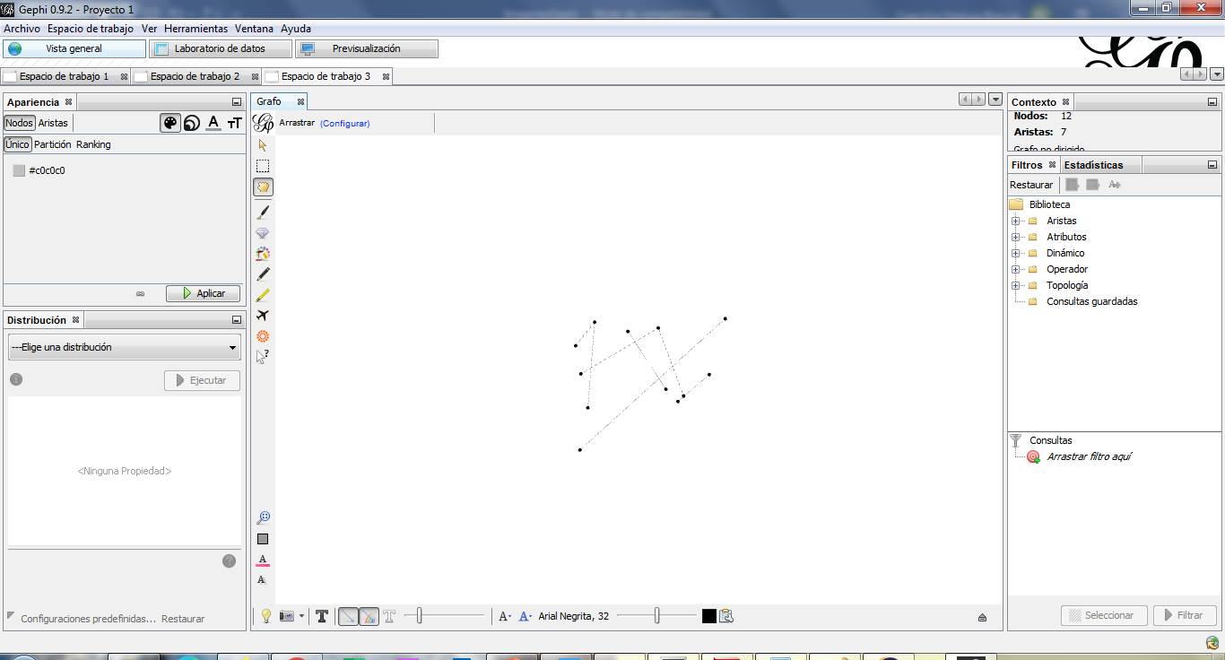

Con 100

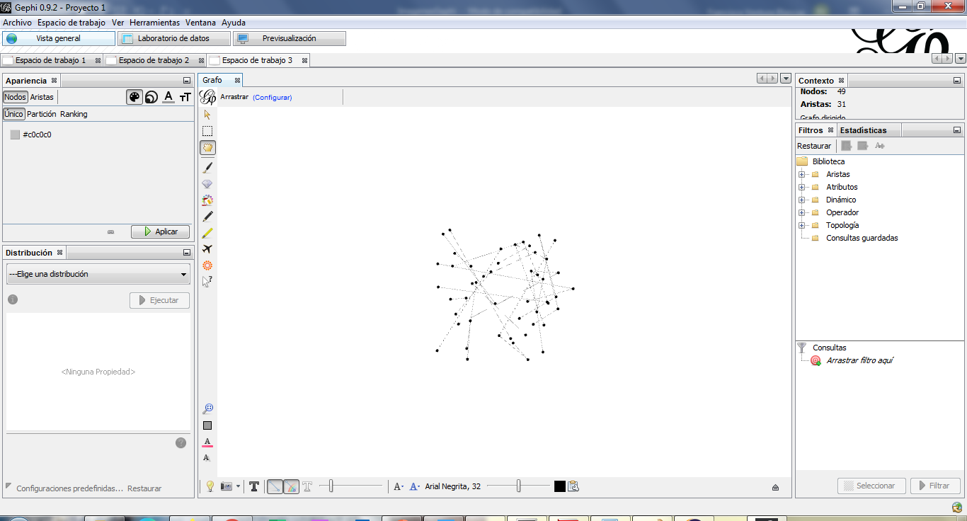

Con 500

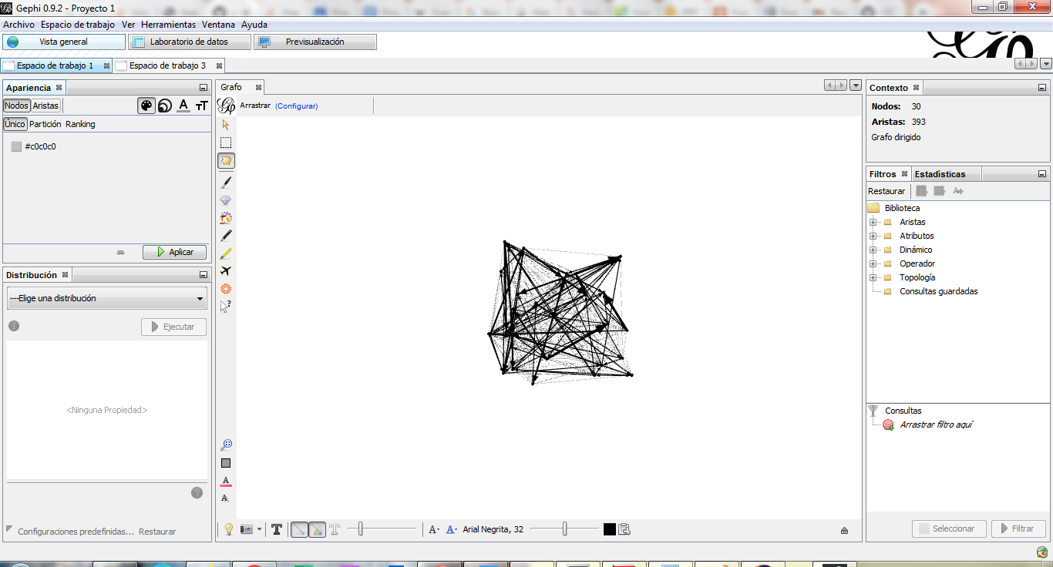

**Modelo *Gn,r* geográfico simple.** Colocar *n* vértices en un rectángulo unitario con coordenadas uniformes (o normales) y colocar una arista entre cada par que queda en distancia *r* o menor.

Pendiente de subir, trabajando en ello.

**Variante del modelo *Gn,d* Barabási-Albert.** Colocar *n* vértices uno por uno, asignando a cada uno *d* aristas a vértices distintos de tal manera que la probabilidad de que el vértice nuevo se conecte a un vértice existente *v* es proporcional a la cantidad de aristas que *v* tiene actualmente - los primeros *d* vértices se conecta todos a todos

Pendiente de subir, trabajando en ello.